Khám phá Problem Steps Recorder của Win 7
Nếu là một quản trị viên hệ thống chắn hẳn bạn thường xuyên phải nhận thông báo lỗi được người dùng gửi tới yêu cầu khắc phục.
Tuy nhiên không phải lúc nào những thông báo mà người dùng gửi tới đều cung cấp thông tin chính xác và đầy đủ về lỗi mà họ gặp phải do đó quá trình khắc phục sự cố gặp khá nhiều khó khăn. Đôi khi bạn có thể gặp một số lỗi trên chính hệ thống mà bạn đang sử dụng, và cũng có những trường hợp rất khó có thể xác định được nguyên nhân xảy ra sự cố hay sự cố phát sinh từ đâu.
Với công cụ Problem Steps Recorder của Windows 7 bạn sẽ không còn phải lo lắng về những vấn đề khá rắc rối này nữa.
Chức năng của công cụ Problem Steps Recorder trong Windows 7
Problem Steps Recorder có thể được người dùng hoặc admin khởi chạy. Dưới đây là danh sách những tác vụ mà Problem Steps Recorder có thể thực hiện:
- Ghi lại các thao tác được thực hiện trên hệ thống (từng thao tác một).
- Chú thích cho các thao tác (sử dụng chú thích và ảnh chụp khi một thao tác được thực hiện).
- Ghi lại những vị trí mà người dùng đã click vào mỗi tùy chọn trên màn hình.
- Không ghi lại những gì người dùng nhập để đảm bảo quyền riêng tư.
- Problem Steps Recorder cho phép người dùng đã khởi chạy nó tạo Comment trong tiến trình ghi thao tác. Những comment này sẽ bao gồm đoạn văn bản mà người dùng lựa chọn để nhập vào vùng Comment và chúng cũng sẽ bao gồm vùng màn hình mà người dùng đó đã lựa chọn khi tạo Comment này.
- Báo cáo của Problem Steps Recorder sẽ hiển thị phiên bản của hệ điều hành và thậm chí là những URL của mọi trang web mà người dùng đó đã truy cập khi Problem Steps Recorder đang hoạt động.
Khởi chạy Problem Steps Recorder trong Windows 7
Problem Steps Recorder không xuất hiện trong menu Start của Windows 7, phương pháp duy nhất khởi chạy công cụ này là chạy file thực thi PSR.exe.
Lưu ý: Problem Steps Recorder sẽ hiển thị như một mục của Control Panel khi bạn thực hiện tìm kiếm, nhưng hiện tại chúng ta sẽ không thể khởi chạy công cụ này từ Control Panel.
Bạn có thể chạy file thực thi PSR.exe trong đường dẫn C:\Windows\System32\psr.exe. phương pháp nhanh nhất khởi chạy công cụ này là vào menu Start rồi nhập psr vào hộp Search rồi nhấn Enter như trong hình 1.
Sử dụng Problem Steps Recorder
Giả sử bạn muốn hướng dẫn cho các kĩ thuật viên phương pháp cấu hình hệ thống tường lửa trong Windows 7. Bạn có thể chụp lại ảnh của từng thao tác rồi dán chúng vào Word, và bổ sung một số lưu ý. Phương pháp này tỏ ra không máy hiệu quả khi bạn liên tục phải chuyển đổi cửa sổ làm việc. Có một phương pháp đơn giản hơn rất nhiều đó là bạn chi cần chạy Problem Steps Recorder rồi nhấn nút Record, sau đó bạn chỉ cần thực hiện cấu hình còn những công việc khác Problem Steps Recorder sẽ làm thay cho bạn.
Trước tiên vào menu Start rồi nhập psr vào hộp Search và nhấn Enter để khởi chạy Problem Steps Recorder.
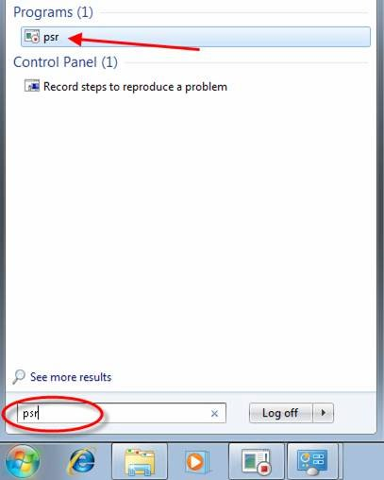

Hình 1: Khởi chạy Problem Steps Recorder từ menu Start của Windows 7.
Khi Problem Steps Recorder xuất hiện, nhấn nút Start Record hoặc nhấn tổ hợp phím Alt-A để bắt đầu ghi.
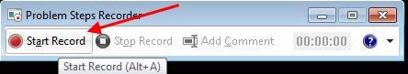

Hình 2: Bắt đầu ghi với Windows 7.

Sau đó bạn hãy thực hiện tiến trình cần thực hiện. Dưới đây sẽ là một số bước cấu hình hệ thống tường lửa của Windows.
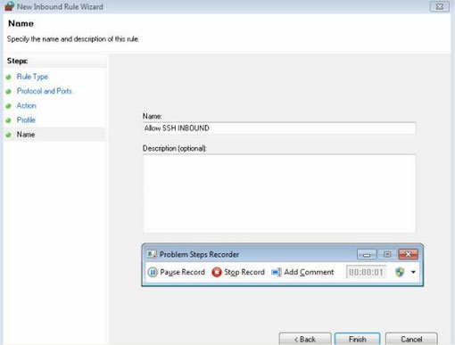

Hình 3: Thực hiện tiến trình muốn ghi lại.
Bạn có thể nhập comment trong suốt tiến trình để tài liệu hướng dẫn chi tiết hơn. Khi nhập comment bạn sẽ được hỏi đánh dấu một vùng của màn hình sẽ được bổ sung vào báo cáo của Problem Steps Recorder.
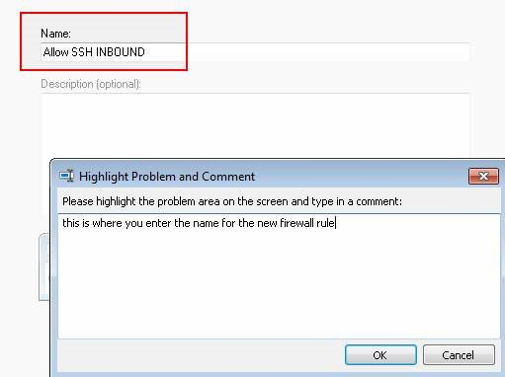

Hình 4: Nhập comment trong khi ghi.
Sau khi hoàn thành bạn chỉ cần nhấn nút Stop Record và bạn sẽ được nhắc nhập tên cho báo cáo (hình 5).
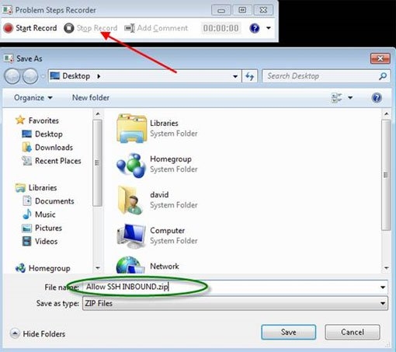
Hình 5: Hoàn thành ghi tiến trình thực hiện.
Chú ý rằng nếu muốn ghi lại những tác vụ quản trị, bạn cần phải chạy Problem Steps Recorder dưới quyền admin. Click vào mũi tên bên dưới nút Close chọn Run as administrator.
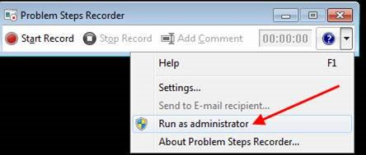
Hình 6: Chạy Problem Steps Recorder dưới quyền admin.
Ghi lại mọi thao tác bằng Problem Steps Recorder
Mặc dù nó có tên là Problem Steps Recorder (Trình ghi các bước lỗi) nhưng không có nghĩa là nó chỉ có thể được sử dụng để ghi lại lỗi. Bạn có thể sử dụng nó để để ghi lại mọi thao tác khi thực hiện các tác vụ trên hệ thống.
Kết luận
Trong bài viết này chúng ta đã khám phá công cụ Problem Steps Recorder mới trong Windows 7, tìm hiểu phương pháp sử dụng và chức năng cơ bản của nó. Đây là một công cụ khá hữu dụng trong quá trình khắc phục sự cố, nhưng nó cũng có thể được sử dụng để ghi lại mọi tác vụ và những thay đổi trên hệ thống.

